Functioneel Ontwerp
Door Dinand
Versie 0.2

Inhoud
Documenthistorie 2
Inleiding 3
Analyse huidige situatie 4
Informatieverwerking 4
Applicatie 4
Infrastructuur 4
Analyse gewenste situatie 5
Requirements 5
Moscow Analyse 5
Moscow Analyse in Detail 5
Informatieverwerking 5
Applicatie 5
Schetsen 5
Infrastructuur 5
Usecase diagram 6
Usecase tabellen 7
Consequenties 8
Organisatorische consequenties 8
Technische consequenties 8
Kosten 9

Documenthistorie
Versie: | Status: | Datum: | Opmerkingen:
0.1 | Concept | 16-10-2024 | Opzetten van het document. Vooral alle kopjes even goed zetten.
0.2 | Concept | 16-10-2024 | Invullen van de eerste paar kopjes: Inleiding, Analyse huidige situatie en de Analyse gewenste situatie

Inleiding
In dit document beschrijf ik hoe de functionele kant van de applicatie werkt en eruit ziet. Dit doe ik door middel van schetsen, activity diagrammen en activity tabellen.

Analyse huidige situatie
In de huidige situatie moeten de docenten een gedeeld account gebruiken om zo dezelfde quizzes te kunnen gebruiken die bij de les horen. Ook moeten deze quizzes via kahoot gemaakt worden waar best wel een tijd aan vast zit. Overigens wordt kahoot al overal gebruikt en is dus eigenlijk een iets te gewoon systeem om te gebruiken.

Informatieverwerking
In de huidige situatie wordt alles opgeslagen met een externe site waar ook alle spellen op staan. In dit geval is dat dus kahoot.

Applicatie
Er wordt nu gebruik gemaakt van Kahoot.it

Infrastructuur
N.V.T.

Analyse gewenste situatie
In de gewenste situatie beschrijf ik hoe deze moet worden ontwikkeld. De wens is om een eigen applicatie te maken waarin de leraren een CodeNames achtig spelletje kunnen maken en spelen met de leerlingen. Het is de bedoeling dat de leerlingen in deze applicatie een leuke manier hebben om de trefwoorden die in de les worden behandeld te leren.

Requirements
De Eisen voor het programma zijn opgesteld in een zo genaamde Moscow Analyse. Dit is een techniek om alle eisen op volgorde van prioriteit weer te geven.

Moscow Analyse

Must haves
- Inloggen
- Uitloggen
- Game aanmaken

Should haves
- Game aanpassen
- Game verwijderen
- Alle games tonen

Could haves

Won’t haves
- Game spelen
- Account aanmaken

Moscow Analyse in Detail

Must haves
- Inloggen
  - In deze applicatie is het mogelijk om in te loggen. Dit zorgt ook gelijk voor meer veiligheid en zodat de leraren en leerlingen worden onderscheiden.
- Uitloggen
  - Uitloggen is ook een optie. Want als je kan inloggen hoor je ook uit te kunnen loggen.
- Game aanmaken
  - Het is van hoge prioriteit om ook een game aan te kunnen maken in deze applicatie. Dit wordt gedaan door middel van een fomulier waar alle trefwoorden aan toegevoegd moeten worden.

Should haves
- Game aanpassen
  - De aangemaakte games kunnen altijd aangepast worden. Altijd handig als er een typfout is gemaakt of wanneer er een woord bij moet.
- Game verwijderen
  - Een game kan altijd verwijderd worden, dit omdat als iets niet meer wordt gebruikt het niet te veel opslag gebruikt.
- Alle games tonen
  - Het is handig om alle games te tonen op een scherm. Zodat je via hier kan navigeren welke game je bijvoorbeeld wilt aanpassen of verwijderen.

Could haves

Won’t haves
- Game spelen
  - Vanwege de tijd en de grootte van het team (1 persoon) hebben wij besloten om deze functie er voorlopig uit te laten.
- Account aanmaken
  - Vanwege de tijd en de grootte van het team (1 persoon) hebben wij besloten deze functie er ook voorlopig uit te laten

Informatieverwerking
De informatie die ik ga verkwerken staat hieronder opgesteld in een lijst:
Users:
- E-mail
- Password
Games:
- Gamename
Keywords:
- Keyword
- Gameid
Meaning:
- Keywordid
- Gameid
- Meaning

Applicatie
De applicatie die in de gewenste situatie wordt beschreven is de applicatie die ik ga ontwikkelen.

Schetsen
Login:
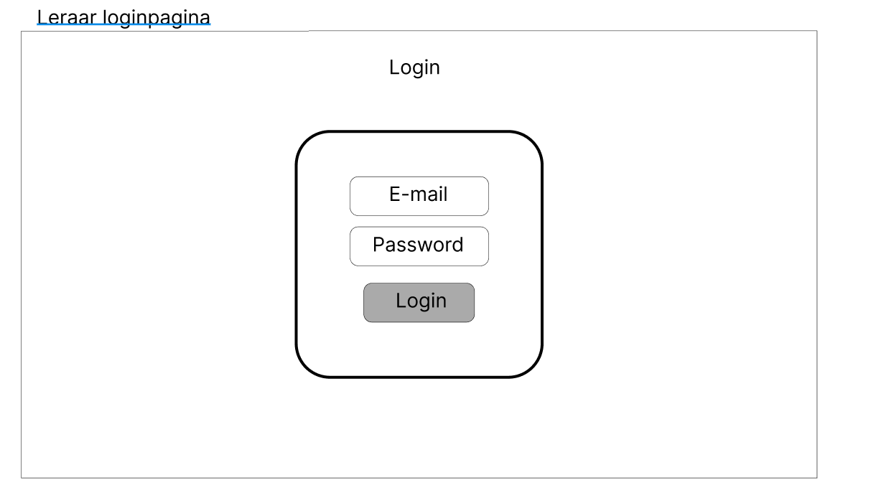
Codenames overzicht:
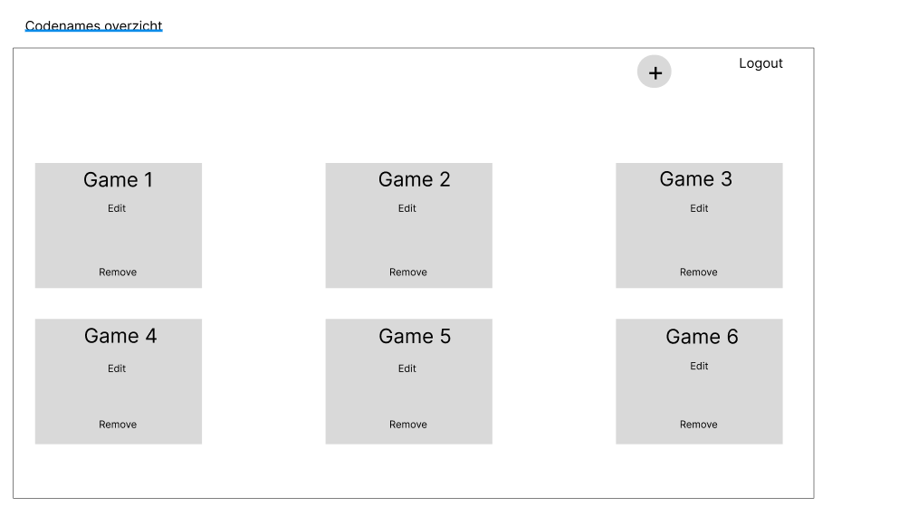
Game toevoegen:
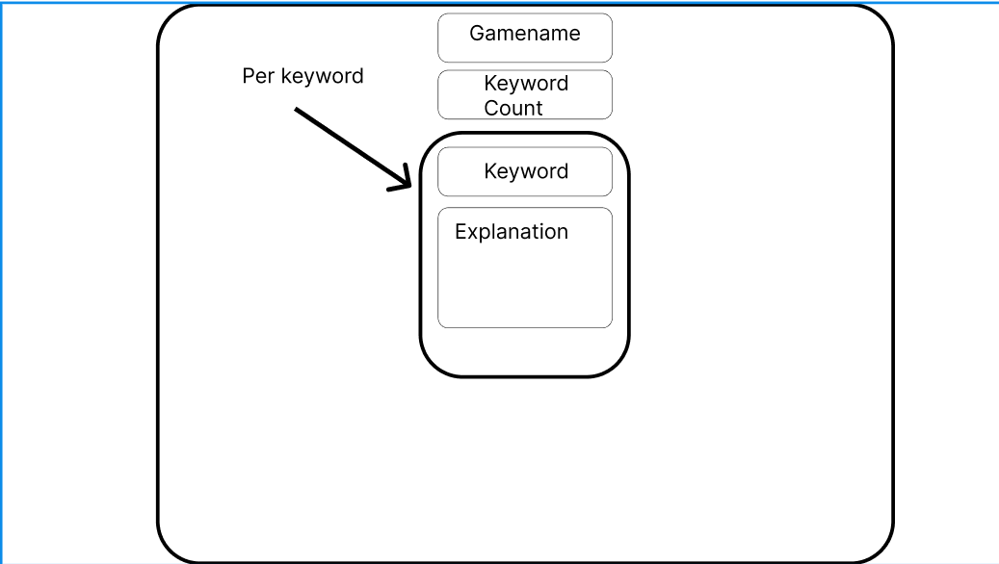

Infrastructuur
N.V.T.

Usecase diagram
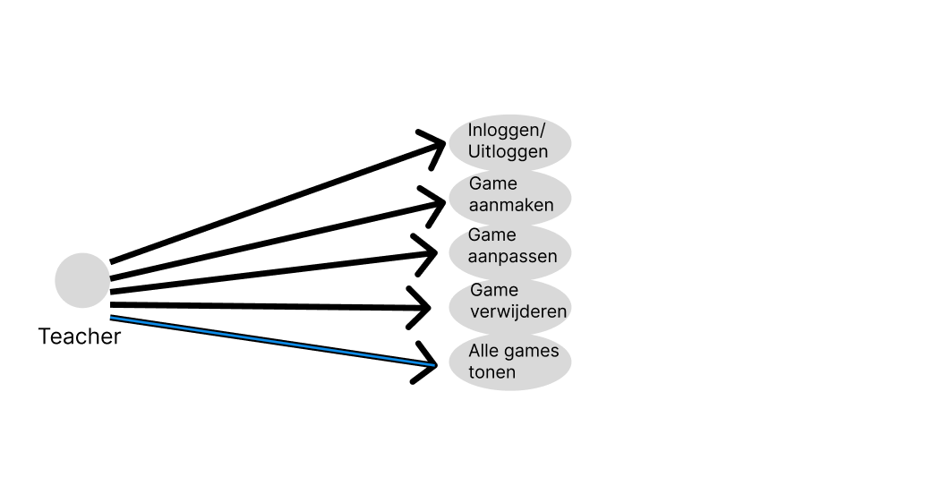

Usecase tabellen
Naam | Inloggen
Versie | 0.1
Actor | Docent
Preconditie | Er bestaat een account met de rol docent.
Scenario | - Docent vult e-mail in bij “e-mail”.  - Vult wachtwoord in bij “wachtwoord”.  - Klikt op “inloggen”.  - Wordt naar homepagina gestuurd van docenten.
Uitzondering | Actor vult verkeerde e-mail en/of wachtwoord in, er komt een bericht in het scherm dat zegt “Verkeerde e-mail en/of wachtwoord, probeer het opnieuw”.
Niet functionele eisen
Postconditie | Actor is op de homepagina van de docenten.

Naam | Game aanmaken
Versie | 0.1
Actor | Docent
Preconditie | Docent is al ingelogd en is op de homepagina.
Scenario | - Docent klikt op de “+” knop in de header.  - Docent wordt doorgestuurd naar de game aanmaken pagina.  - Docent vult gamenaam in bij “gamenaam”.  - Docent vult het aantal trefwoorden in (in dit geval 1).  - Docent vult trefwoord in bij “trefwoord”.  - Docent vult betekenis in bij “betekenis”.  - Docent klikt op “Game aanmaken”.
Uitzondering | Docent vult een al bestaande gamenaam in, er komt een melding in beeld waar “Gamenaam bestaat al” wordt gezegd.
Niet functionele eisen
Postconditie | Actor heeft een game aangemaakt en is weer teruggestuurd naar de homepagina van docenten.

Naam | Game aanpassen (gamenaam)
Versie | 0.1
Actor | Docent
Preconditie | Docent is al ingelogd en is op de homepagina, ook is er al een bestaande game.
Scenario | - Docent klikt bij game1 op de gamenaam “game1”.  - Docent past de naam aan naar “game2”.  - Docent klikt op opslaan.
Uitzondering | Docent vult een al bestaande gamenaam in, er komt een melding in beeld waar “Gamenaam bestaat al” wordt gezegd.
Niet functionele eisen
Postconditie | Actor heeft een gamenaam aangepast.

Naam | Game aanpassen (trefwoord)
Versie | 0.1
Actor | Docent
Preconditie | Docent is al ingelogd en is op de homepagina, ook is er al een bestaande game.
Scenario | - Docent klikt bij game1 op het trefwoord “trefwoord1”.  - Docent past de naam aan naar “trefwoord 2”.  - Docent klikt op opslaan.
Uitzondering | Docent vult een al bestaande trefwoord in, er komt een melding in beeld waar “Trefwoord bestaat al” wordt gezegd.
Niet functionele eisen
Postconditie | Actor heeft een trefwoord aangepast.

Naam | Game aanpassen (betekenis)
Versie | 0.1
Actor | Docent
Preconditie | Docent is al ingelogd en is op de homepagina, ook is er al een bestaande game.
Scenario | - Docent klikt bij game1 op de betekenis “betekenis1”.  - Docent past de naam aan naar “betekenis2”.  - Docent klikt op opslaan.
Uitzondering | Docent vult een al bestaande betekenis in, er komt een melding in beeld waar “Betekenis bestaat al” wordt gezegd.
Niet functionele eisen
Postconditie | Actor heeft een betekenis aangepast.

Naam | Game verwijderen
Versie | 0.1
Actor | Docent
Preconditie | Docent is al ingelogd en is op de homepagina, ook is er al een bestaande game.
Scenario | - Docent klikt bij game1 op “verwijderen”.  - De applicatie vraagt of je het zeker weet.  - Docent klikt op “ja”.
Uitzondering | Docent klikt per ongeluk op “nee”. De game is niet verwijderd, ga terug naar stap 1.
Niet functionele eisen
Postconditie | Actor heeft een game verwijderd.

Naam | Alle games tonen
Versie | 0.1
Actor | Docent
Preconditie | Docent is al ingelogd en is op de homepagina, ook zijn er al bestaande games.
Scenario | - Docent kan naar onderen scrollen en ziet daarmee alle games die in een lijst staan onder elkaar.
Uitzondering
Niet functionele eisen
Postconditie | Actor kan alle games zien.

Consequenties
In dit hoofdstuk worden de consequenties benoemd die samen gaan met de implementatie van deze nieuwe software. Dit is opgedeeld in 2 soorten consequenties.

Organisatorische consequenties
Er zijn een aantal organisatorische consequenties. Deze benoem ik in dit hoofdstuk:
- IT-ondersteuning: Het systeem moet goed worden onderhouden, en er moet een technische ondersteuning beschikbaar zijn voor gebruikersproblemen. Denk aan een technische support team dat vragen kan beantwoorden en eventuele problemen snel oplost.
- Integratie in het lesprogramma: De applicatie moet passen binnen het bestaande lesplan en leerlijnen. Dit betekent dat de leraren mogelijk moeten worden getraind om de tool effectief te gebruiken als onderdeel van hun lesprogramma.
- Lesvoorbereiding: De applicatie biedt de leraren de mogelijkheid om zelf de lessen voor te bereiden via deze applicatie, wat extra tijd van de leraren vraagt.

Technische consequenties
Om de applicatie te laten draaien zal er voor nu alleen een werkende applicatie op de developer zijn laptop staan.

Kosten
De enige kosten die voorlopig komen kijken bij deze applicatie zal tijd zijn. Tien weken om precies te zijn. Uiteindelijk als de volledige applicatie (met de toevoegingen die niet bij deze 10 weken horen) af is zal er een database host geregeld moeten worden met uiteraard een hosting systeem voor het unity programma.

